|  |
| --- |
| **지하철 좌석관리 시스템**  **( 나왐마 )** |

|  |  |
| --- | --- |
| **전공** | **정보통신공학과** |
| **팀원** | **김현수 함진경 이광현** |
| **수행일정** | **2019.07 ~ 08** |

**1. 프로젝트 개요**

**1-1. 프로젝트 개발 배경**

지하철 자리의 비효울적인 관리와 일상생활에서 가장 많이 이용하는 교통 수단인 하나인 지하철에 전반적인 문제를 해결하고 싶고 임산부좌석에 대한 갈등 심화와 임산부가 임산부 좌석에 자리요청하기 힘든 상황을 해결하고 싶어서 계획하게 되었습니다.

**1-2. 프로젝트 개발 목표**

지하철 자리를 효율적으로 관리하고 사용자들이 쉽게 자리를 찾을 수 있게 도와주는, 임산부들이 자리를 양보받을 수 있게 환경을 만들어주는 서비스가 되는 것이 목표입니다.

**1-2. 프로젝트 구성**

WEB 과 APP 그리고 Arduino 3가지를 활용하여 구성

각 기능 목표

WEB : 지하철 전광판 등에 표시하여 지하철 좌석 현황을 알려줌

APP : 핸드폰을 통해 좌석 현황이나 임산부 자리요청기능을 실행함

Arduino : 압력센서를 통해 지하철 좌석마다 사람의 유무를 알려줌

임산부가 자리요청을 보낼 시 소리와 점등을 표시해 자리를 양보할 수 있게 함

**2. 구성 요소 및 구현 기능**

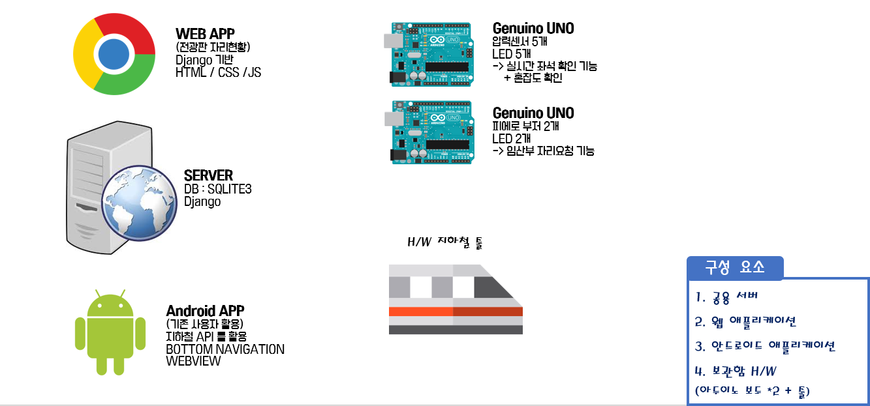

**a. 서버:** 전체 시스템을 위한 HEROKU 서버

**b. 웹 애플리케이션:** 지하철 전광판 표시용 화면 구성

**c. 안드로이드 애플리케이션:** 일반 사용자용 안드로이드 애플리케이션

**d. 하드웨어:** 지하철 센서를 관리하기 위한 아두이노 & 지하철 모형

**d-1. Geunuino UNO:** 지하철 좌석 현황을 알기위한 압력센서를 사용한 메인보드

압력센서에 아날로그값으로 신호저장

-> 시리얼 통신을 통해 JSON타입으로 WEB으로 정보저장

-> 받은 정보를 화면에 뿌려줌

**d-2. Geunuino UNO:** WiFi모듈, 카메라모듈, 압력센서를 사용한 메인 보드

WEB이나 APP 에서 임산부가 좌석을 요청

-> 아두이노에 시리얼 통신을 통해 신호전송

-> 피에로 부저와 LED점등을 통한 좌석요청 확인

**d-3. 지하철 모형: LED**, 피에로부저, 압력센서를 장착한 틀

우드락 & 레고를 가지고 틀을 만들고 오픈소스 지하철 모형도를 통해 지하철 모형 제작

**3. 프로젝트 수행 체계**

**3-1. 프로젝트 참여 인원 및 역할**

|  |  |
| --- | --- |
| **이 름** | **역 할** |
| **김 현 수** | 안드로이드 어플 제작 / 웹 프론트 일부 / 웹 백엔드 / 아두이노 |
| **함 진 경** | 웹 프론트 일부 / 웹 게시판 일부 |
| **이 광 현** | 웹 게시판 일부 |

**3-2. 프로젝트 수행 일정**

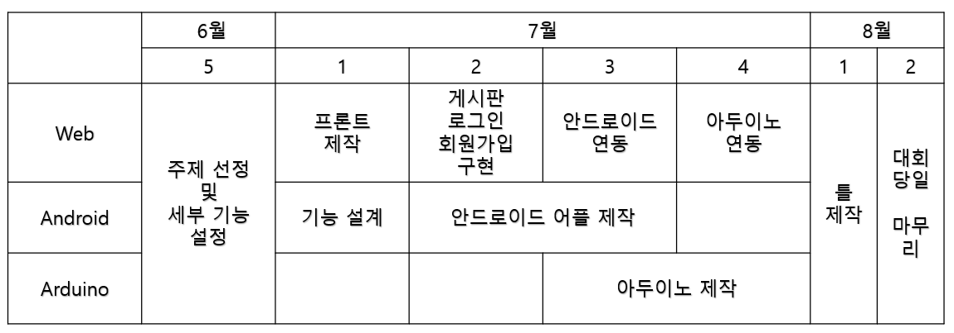

**4. 결과물 사진(일부만 기재)**

**4-1. WEB**

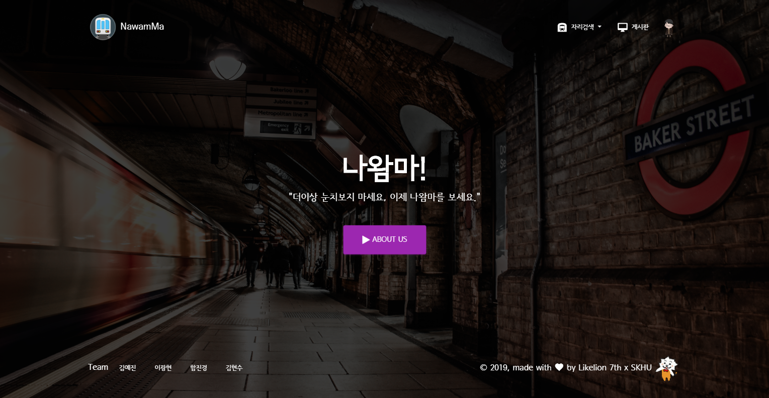

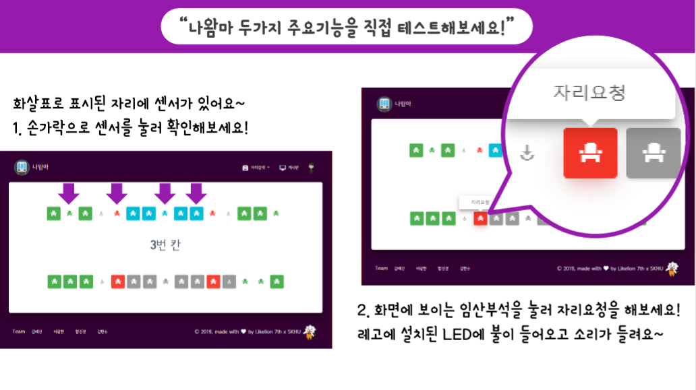

**4-2. APP**

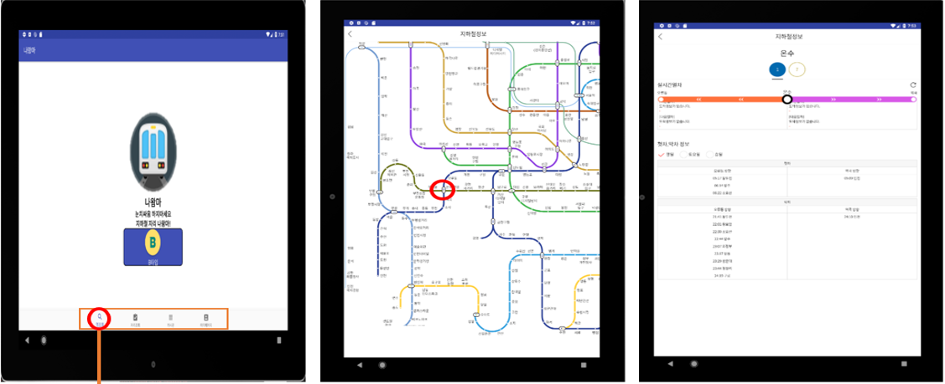

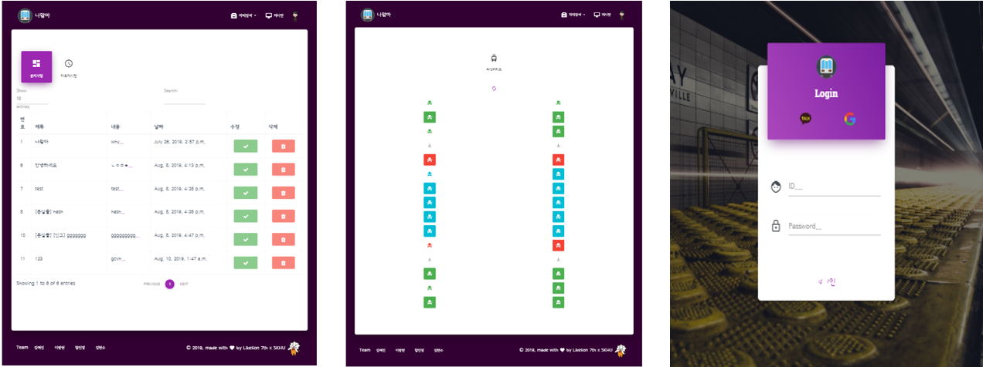

**4-3. 아두이노 회로도**

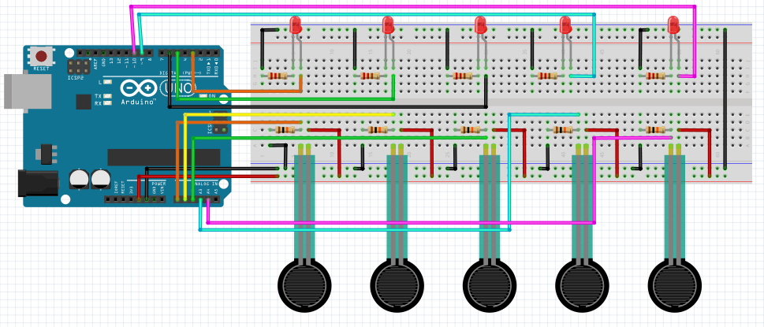

**4-4. 지하철 틀**

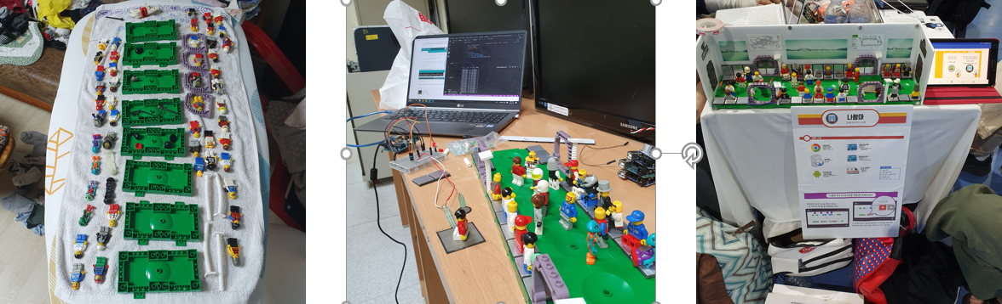

**5. 프로젝트 개발 환경**

**5-1. 웹 애플리케이션**

개발 환경: 윈도우 10

개발 언어: python[Django]

개발 툴: VsCode

DB: Splite3

**5-2. 서버**

서버 구축 환경: 윈도우 10

사용 툴: putty, FileZilia

사용 서버: Heroku

DB: Splite3

**5-3. 안드로이드 애플리케이션**

플랫폼: 안드로이드

개발 언어: Xml, JAVA, JSP

개발 툴: Android Studio

개발 환경: 윈도우 10

DB: Splite3

**5-4. 아두이노**

개발 툴: Arduino IDE

개발 언어: Arduino Sketch

개발 환경: 윈도우 10

**6. 느낀점**

웹에 대한 전반적인 구조와 작동원리를 이해하고 Django프레임워크의 구조에 대해 익숙해졌던 프로젝트였습니다. 첫 Django 프로젝트라 모르는 것이 많아 어려움이 많았고 구글링과 open source를 많이 이용하면서 제 프로젝트에 녹여 내는 것에 애를 좀 먹었습니다. 하지만 처음부터 끝까지 혼자 해냈다는 것에 개발에 대한 자신감을 높일 수 있었던 좋은 계기가 되었습니다. 그리고 생각했던 블루통신을 통해 자신의 자리를 알려주는 기능을 구현하지 못해 아쉬웠지만 가장 중요하게 생각했던 임산부 좌석요청기능을 효율적으로 구현해서 뿌듯했습니다. 앞으로도 IT 기술을 통해 자연스럽게 모두가 배려할 수 있는 환경을 만들 수 있게 하는 서비스를 만들고 싶습니다.

소스코드 주소 - <https://github.com/khs9628/NawamMa>

관련 기사 주소 - <https://blog.naver.com/seoulsba?Redirect=Log&logNo=221622583365>